如何参加腾讯会议分组讨论

**1. 请先下载最新版的腾讯会议。 2.20 和 3.0 版经笔者测试都有分组讨论的功能。**

电脑版

2. 点开“分组讨论”



3. 可看见所有的分组，点击加入，即可进入分组中。

4. 点击“加入”即可加入相应的分组中

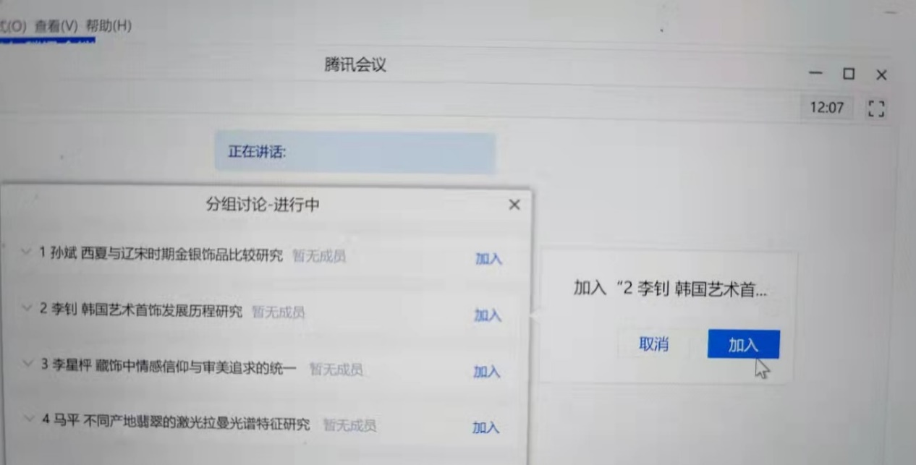



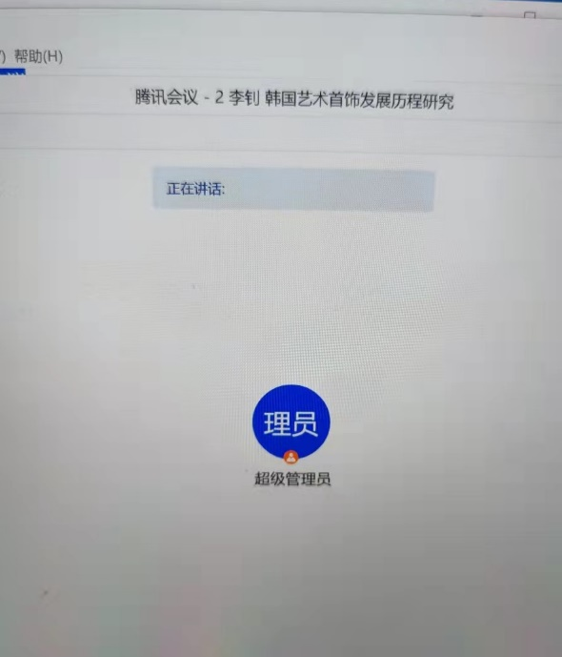

5. 点击“离开讨论组”，可选择”返回主会场”或离开会议。





**手机版**

